Как настроить изображения для отрисовки сигнализаций
Общие принципы:
Вариант отрисовки состоит из имени , изображения для маски, изображения отрисовки,
Количество изображений = (ширина изображения/ширина элемента)
и значение многопозиционности.

Смещения в изображении следующие.
0 — соответствие, нет изменений, нет ту, в работе , диагностика — OK.
1 - первый переход в несоответствие ,нет ту, в работе , диагностика — OK.
2 - первый возврат в соответствие ,нет ту, в работе , диагностика — OK.
3 — переход в несоответствие >=2 раз
4 — возврат в соответствие >=2 раз
5 — несоответствие, со снятыми изменениями
6 — выведен из работы
7 — операция ТУ
8 — диагностика BAD

Новый вариант создаются путем введения уникального имени.
Если введено существующее наименование отрисовки, то соответственно он становится

Изображения выбираются двойным щелчком по соответствующему полю.
Ниже приведен пример для отображения лампочкой. Для этого варианта много позиционность установлена в 1 это значит что для отрисовки включенного и отключенного будет использован 1 элемент изображения размером 32х32 со смещением от начала в соответствии с состоянием объекта рисования (соответствие /несоответствие, кол-во изменений и пр. )

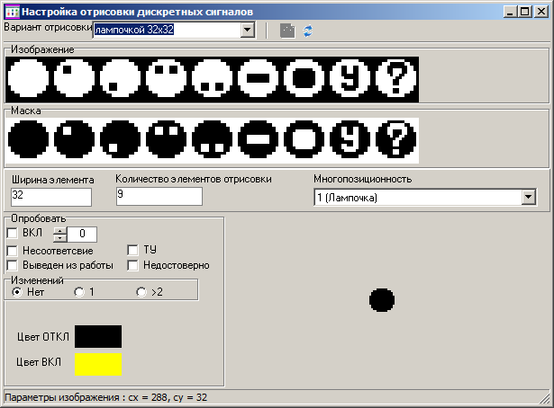
Пример настройки разъеденителя
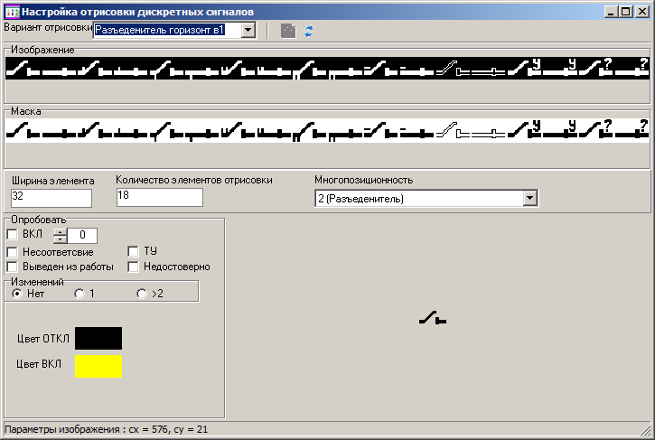
Здесь поскольку многопозиционность = 2 то орисовка состояния ОТКЛ производится 0 элементом, а ВКЛ - 1ым.
Следующий скрин — вертикальный разъеденитель.
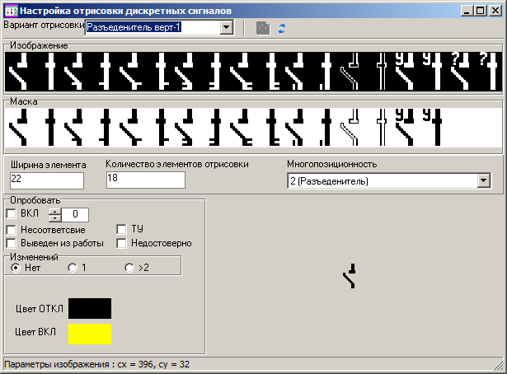
А так можно оформит выключатель с выкатной тележкой
